Муниципальное бюджетное учреждение
дополнительного образования
«Улаганский Центр детского творчества»

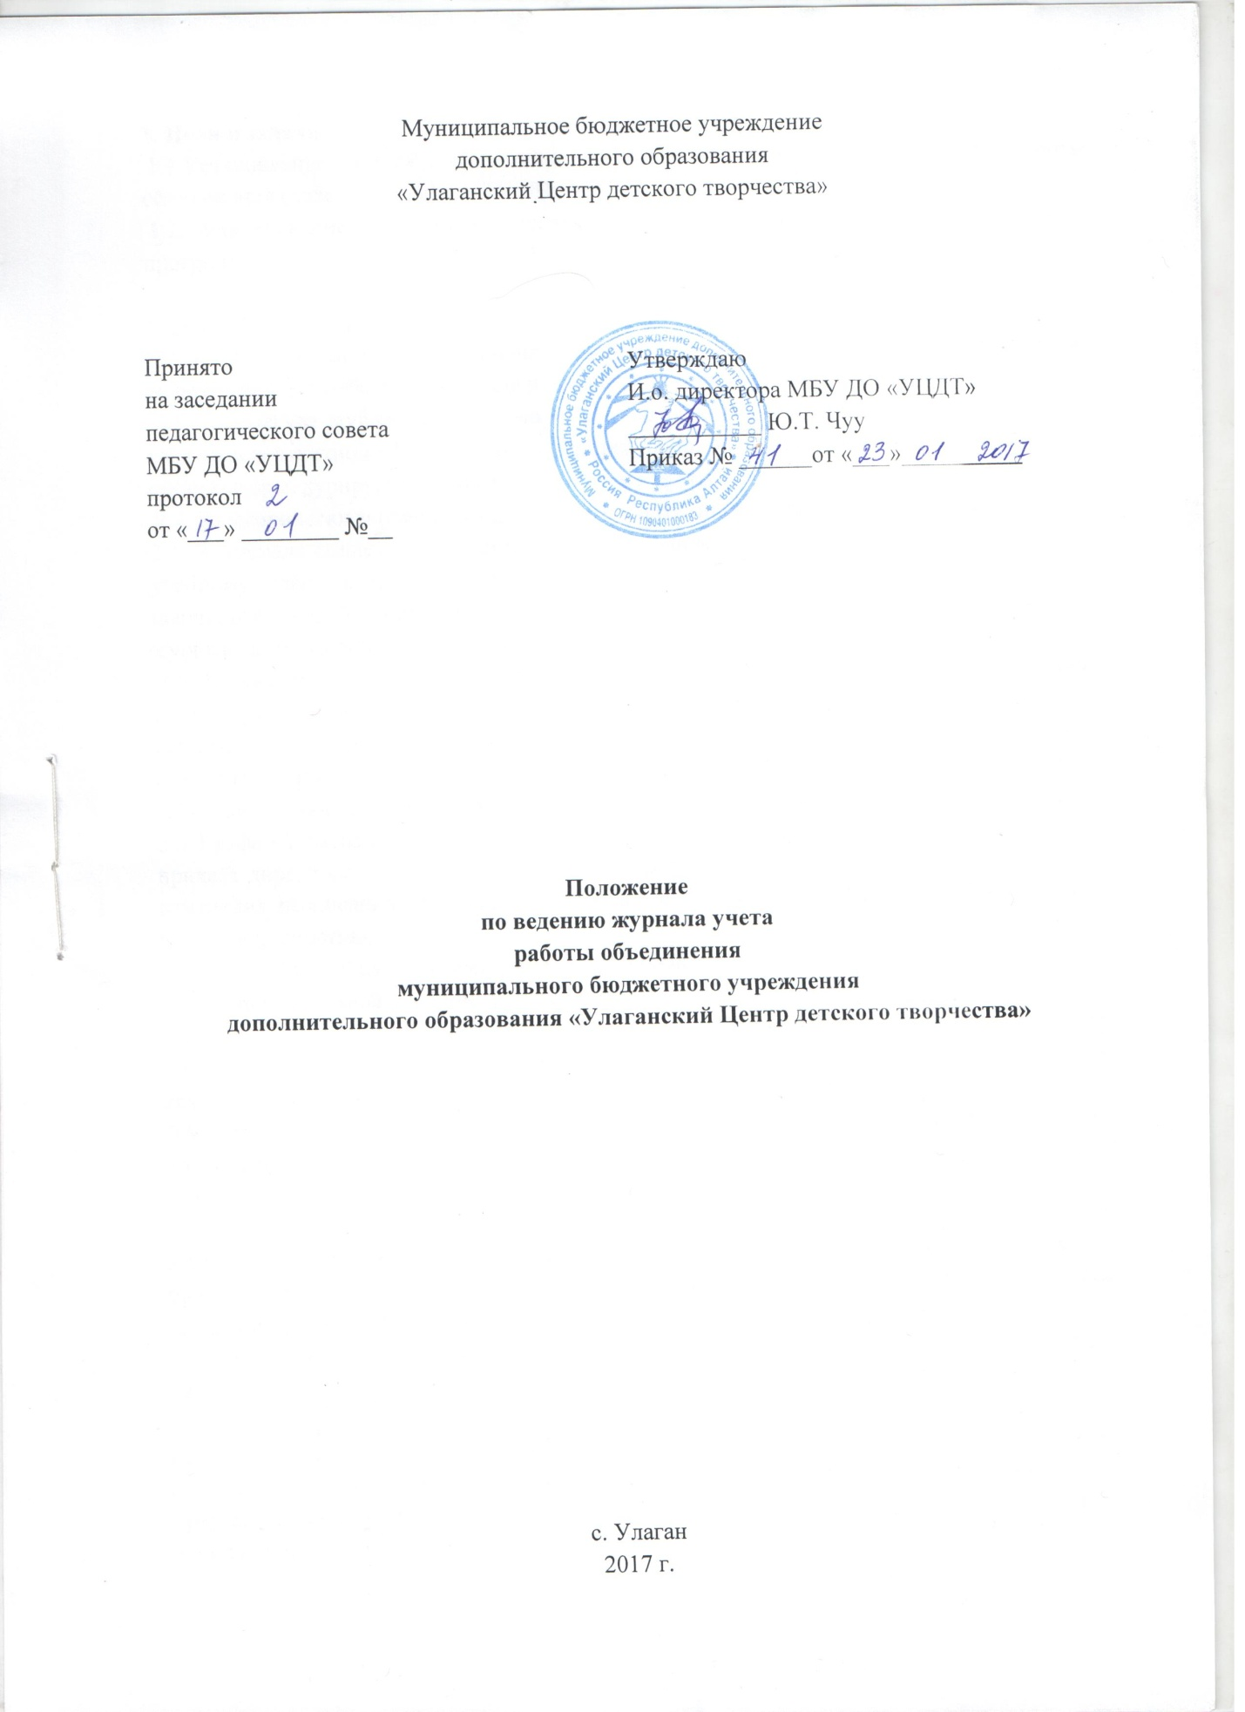
1. Цели и задачи
1.1.Установление единых требований по заполнению и ведению журнала учета работы объединения (далее журнал) в МБУ ДО «УЦДТ»
1.2. Фиксирование и регламентация этапов и уровня фактического усвоения учебных программ.

2. Общие положения.
2.1.Журнал является государственным нормативно-финансовым документом. Ведение журнала является обязательным для каждого педагога дополнительного образования.
2.2. К ведению журналов допускаются только педагогические работники, проводящие занятия в конкретном объединении, зам. директор по УВР, методисты, а так же педагоги – организаторы, курирующие работу конкретного объединения.
2.3. Категорически запрещается допускать воспитанников к работе с журналом.
2.4. В журнале подлежит фиксации только то количество занятий, которое соответствует учебному плану и подлежит оплате. Все записи в журнале должны быть сделаны шариковой ручкой синего цвета четко и аккуратно, без исправлений. Исправления в журнале допускаются только по распоряжению директора Центра.
2.5. На каждую группу необходимо завести отдельный журнал. Пронумеровать группы. Номер группы поставить на 1 страницу обложки. На 1 странице обложки обязательно ставится учебный год и фамилия, имя, отчество педагога. Заполняются все графы на 1 странице журнала. Дни и часы занятий указываются только после согласования расписания с зам. директора и утверждения директора Центра.
2.6. Графа « Изменение расписания» (стр.1) заполняется при изменении расписания после приказа директора, по согласованию нового расписания, обязательно с указанием даты изменения расписания. В графе « Руководитель» вписывается фамилию, имя, отчество педагога полностью.
2.7. В столбце « Фамилия, имя ребенка (обучающегося)» представляется полный список обучающихся данной учебной группы.
2.8. На каждый месяц в журнале отводится одна страница. При нехватке места на странице заполнение журнала переносится на следующую страницу, а новый месяц начинается с новой страницы.
2.9. Даты, поставленные на левой половине разворота ( листа) журнала должны полностью соответствовать датам занятий учебной группы на правой половине разворота(листа).Числа должны соответствовать утвержденному расписанию занятий, указанному на первой странице журнала.
2.10. При заполнении страницы, где отмечается учет посещаемости, и работы группы проставляются рабочие дни, число занятий группы. Праздничный день так и обозначается «праздничным», но без указаний отработанных часов и подписи преподавателя.
2.11. В случае болезни педагога напротив пропущенной даты занятия на правой стороне делается соответствующая запись – «2-20 марта – больничный лист».
2.12. Занятия согласно учебному плану в объединениях первого года обучения начинаются 15 сентября, но журнал следует заполнять с 1 сентября, указывая собеседования с обучающимися и их родителями, родительское собрание, предварительное тестирование и т.д. Занятия в коллективах второго и более лет обучения начинаются с первого сентября согласно расписанию.
2.13. На каждом занятии следует отмечать отсутствующих учеников (больных – буквой «Б», отсутствующих по неизвестной причине – буквой «Н»). Напротив фамилий присутствующих учеников никакие знаки не ставятся.
2.14. При выбывании воспитанника из объединения, напротив его фамилии в следующем месяце ставится отметка о выбытии. Вновь принятые дети вносятся в список членов группы с указанием даты поступления в группу.
2.15. Графа «Содержание занятий» заполнятся на каждом занятии, с указанием конкретной темы в соответствии с утвержденным учебно - тематическим планом занятий данного объединения в текущем учебном году. Содержание отдельно взятого занятия должно совпадать с календарной темой, указанной в тематическом плане на данный год. Темы могут быть общими для нескольких занятий и разделенными на подтемы.
2.16. В разделе «Учет массовой работы» могут быть занесены мероприятия, проведенные как внутри коллектива в рамках своего учреждения, так и выездные: посещение концертов, выставок, участие в соревнованиях, конкурсах различного масштаба.
2.17. Для спортивных, хореографических объединений, а так же изобразительного искусства, прикладывается заключение врача о допусках к занятиям.
2.18. При дополнительном наборе детей в объединения в течение года в журнал вносятся их данные, а также данные о родителях.
2.20. В раздел «Инструктаж по технике безопасности» вносится списочный состав объединения. Два раза в год, в сентябре и в январе педагог обязан провести с воспитанниками своей группы инструктаж по технике безопасности и сделать об этом соответствующие записи в журнале. Краткое содержание инструктажа записывается в отведенной для этого графе один раз для всего списка детей. Дата проведения инструктажа проставляется напротив каждой фамилии воспитанника. Разборчивая подпись или просто фамилия педагога, проводившего инструктаж, указывается напротив фамилии каждого ребенка.
2.21.Методисты, зам. директора по УВР, обязаны систематически контролировать правильность ведения журнала.

3. Контроль и хранение.
3.1. Педагоги дополнительного образования обеспечивают хранение журналов, Зам. директора по УВР, методисты систематически осуществляютконтроль за правильностью их ведения.
3.2. Журнал проверяется на предмет правильности и своевременной записи тем занятий в соответствии с учебным планом (согласно плану проверок).
3.3. В конце года руководитель объединения сдаёт журнал методистам (курирующим деятельность педагогов).
3.4. Кроме указанных выше обязательных проверок журнала могут быть ещё целевые проверки, а также проверки, проводимые финансовыми органами.
3.5. Страница «Замечания по ведению журнала» заполняется зам. директора по УВР, методистами.
3.6. В конце каждого учебного года журналы, проверенные и подписанные заместителем директора по УВР, сдаются в архив Центра.
3.7. После 5-летнего хранения из журнала изымаются страницы со сводными данными успеваемости и перевода обучающихся объединения. Сформированные дела хранятся не менее 25 лет

4. Дисциплинарная ответственность педагогических работников
4.1. За нарушение положения о ведении, о пользовании и хранении журнала предусмотрены следующие меры взыскания: устное предупреждение; письменное предупреждение; выговор.

Утверждаю
И.о. директора МБУ ДО «УЦДТ»
__________________ Ю. Т. Чуу
Приказ № ___ от «___»_______ 2017 г.

Положение
по ведению журнала учета работы объединения
сетевой форме реализации
муниципального бюджетного
учреждения дополнительного образования
«Улаганский Центр детского творческого»

1. Цели и задачи
1.1.Установление единых требований по заполнению и ведению журнала учета работы объединения (далее журнал) в МБУ ДО «УЦДТ»
1.2. Фиксирование и регламентация этапов и уровня фактического усвоения учебных программ.
2. Общие положения.
2.1.Журнал является государственным нормативно-финансовым документом. Ведение журнала является обязательным для каждого педагога дополнительного образования.
2.2. К ведению журналов допускаются только педагогические работники, проводящие занятия в конкретном объединении, зам. директор по УВР, методисты, а так же педагоги – организаторы, курирующие работу конкретного объединения.
2.3. Категорически запрещается допускать воспитанников к работе с журналом.
2.4. В журнале подлежит фиксации только то количество занятий, которое соответствует учебному плану и подлежит оплате. Все записи в журнале должны быть сделаны шариковой ручкой синего цвета четко и аккуратно, без исправлений. Исправления в журнале допускаются только по распоряжению директора Центра.
2.5. На каждую группу необходимо завести отдельный журнал. Пронумеровать группы. Номер группы поставить на 1 страницу обложки. На 1 странице обложки обязательно ставится учебный год и фамилия, имя, отчество педагога. Заполняются все графы на 1 странице журнала. Дни и часы занятий указываются только после согласования расписания с зам. директора и утверждения директора Центра.
2.6. Графа « Изменение расписания» (стр.1) заполняется при изменении расписания после приказа директора, по согласованию нового расписания, обязательно с указанием даты изменения расписания. В графе « Руководитель» вписывается фамилию, имя, отчество педагога полностью.
2.7. В столбце « Фамилия, имя ребенка (учащегося)» представляется полный список учащихся данной учебной группы.
2.8. На каждый месяц в журнале отводится одна страница. При нехватке места на странице заполнение журнала переносится на следующую страницу, а новый месяц начинается с новой страницы.
2.9. Даты, поставленные на левой половине разворота ( листа) журнала должны полностью соответствовать датам занятий учебной группы на правой половине разворота( листа).Числа должны соответствовать утвержденному расписанию занятий, указанному на первой странице журнала.
2.10. При заполнении страницы, где отмечается учет посещаемости, и работы группы проставляются рабочие дни, число занятий группы. Праздничный день так и обозначается «праздничным», но без указаний отработанных часов и подписи преподавателя.
2.11. В случае болезни педагога напротив пропущенной даты занятия на правой стороне делается соответствующая запись - «2-20 марта – больничный лист».
2.12. Занятия согласно учебному плану в объединениях первого года обучения начинаются 15 сентября, но журнал следует заполнять с 1 сентября, указывая собеседования с учащимися и их родителями, родительское собрание, предварительное тестирование и т.д. Занятия в коллективах второго и более лет обучения начинаются с первого сентября согласно расписанию.
2.13. На каждом занятии следует отмечать отсутствующих учеников (больных - буквой «Б», отсутствующих по неизвестной причине - буквой «Н»). Напротив фамилий присутствующих учеников никакие знаки не ставятся.
2.14. При выбывании воспитанника из объединения, напротив его фамилии в следующем месяце ставится отметка о выбытии. Вновь принятые дети вносятся в список членов группы с указанием даты поступления в группу.
2.15. Графа « Содержание занятий» заполнятся на каждом занятии, с указанием конкретной темы в соответствии с утвержденным учебно - тематическим планом занятий данного объединения в текущем учебном году. Содержание отдельно взятого занятия должно совпадать с календарной темой, указанной в тематическом плане на данный год. Темы могут быть общими для нескольких занятий и разделенными на подтемы.
2.16. В разделе «Учет массовой работы» могут быть занесены мероприятия, проведенные как внутри коллектива в рамках своего учреждения, так и выездные: посещение концертов, спектаклей, участие в соревнованиях, конкурсах различного масштаба.
2.17. Для спортивных, хореографических объединений, а так же изобразительного искусства, прикладывается заключение врача о допусках к занятиям.
2.18. При дополнительном наборе детей в объединения в течение года в журнал вносятся их данные, а также данные о родителях.
2.19. В раздел «Инструктаж по технике безопасности» вносится списочный состав объединения. Два раза в год, в сентябре и в январе педагог обязан провести с воспитанниками своей группы инструктаж по технике безопасности и сделать об этом соответствующие записи в журнале. Краткое содержание инструктажа записывается в отведенной для этого графе один раз для всего списка детей. Дата проведения инструктажа проставляется напротив каждой фамилии воспитанника. Разборчивая подпись или просто фамилия педагога, проводившего инструктаж, указывается напротив фамилии каждого ребенка.
2.20. Зам. директора по УМР, зам. директора по УВР, обязаны систематически контролировать правильность ведения журнала.
3. Контроль и хранение
3.1. Зам. директора по УВР, зам. директора по УВР обеспечить хранение журналов и систематически осуществлять контроль за правильностью их ведения.
3.2. Журнал проверяется на предмет правильности и своевременной записи тем занятий в соответствии с учебным планом (согласно плану проверок).
3.3. В конце года руководитель объединения сдаёт журнал зам. директора по УМР.
3.4. Кроме указанных выше обязательных проверок журнала могут быть ещё целевые проверки, а также проверки, проводимые финансовыми органами.
3.5. Страница «Замечания по ведению журнала» заполняется зам. директора по УМР, зам. директора по УВР согласно приказу директора.
3.6. В конце каждого учебного года журналы, проверенные и подписанные заместителем директора по УМР, сдаются в архив Центра.
3.7. После 5-летнего хранения из журнала изымаются страницы со сводными данными успеваемости и перевода учащихся объединения. Сформированные дела хранятся не менее 25 лет
4. Дисциплинарная ответственность педагогических работников
4.1. За нарушение положения о ведении, о пользовании и хранении журнала предусмотрены следующие меры взыскания:
- устное предупреждение;
- письменное предупреждение;
- выговор.

